Главная цель игры на липучках «Зима» - закрепить первые представления о зимних природных явлениях и одежде через активное развитие мелкой моторики и координации рук.
Основные задачи пособия
- Развитие мелкой моторики: тренировка силы пальчиков и координации «глаз-рука» при целенаправленном отрывании и приклеивании деталей.
- Познавательное развитие: знакомство с ключевыми признаками зимы (снег, снеговик, елка) и зимними забавами (санки, снежки).
- Формирование навыков самообслуживания: изучение последовательности одевания зимой (шапка, куртка, варежки, сапожки) на примере персонажа.
- Развитие речи: обогащение словаря (снег, санки, шуба, холодно) и запуск простых фраз («надень шапку», «катай санки», «бабах»).
- Ориентация в пространстве: обучение базовым понятиям «вверх-вниз» (снежинка падает вниз, звездочка наверху) и «на» (надень на мишку).

Как эффективно играть в зимние липучки
- Создавайте звуковые эффекты: отрывайте деталь со звуком «чпок!», сопровождайте падение снежинок звуком «кап-кап» или «бам», а катание на санках — «вж-ж-жух!».
- Играйте в «ошибки»: намеренно приклейте варежку на ногу или снеговика на небо. Спросите малыша: «Ой, так правильно? Ну-ка, исправь!».
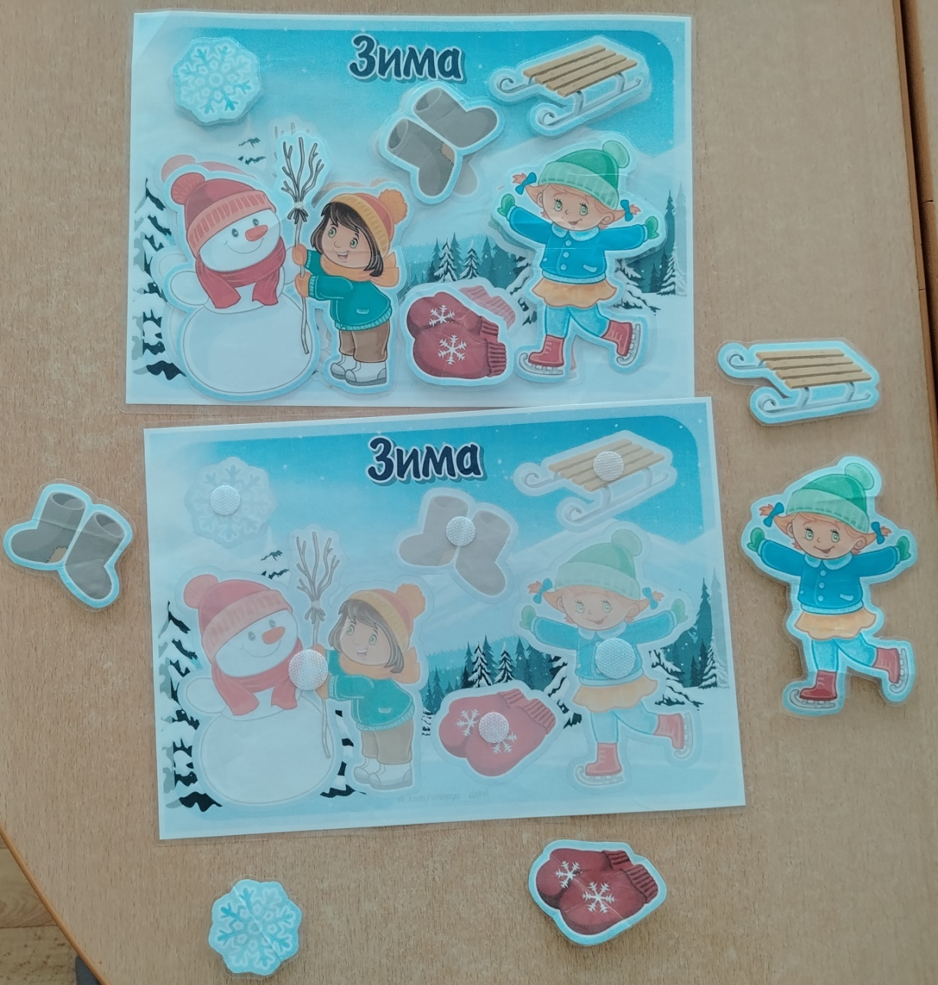
- Одевайте героя на прогулку: перед тем как идти гулять в реальности, соберите персонажа на липучках: «Сначала надеваем штанишки, потом куртку. Где куртка? Приклей!».
- Тренируйте указательный жест: прежде чем малыш оторвет деталь, попросите его показать пальчиком: «Где белая зайка? Покажи».

